Муниципальное бюджетное общеобразовательное учреждение
средняя общеобразовательная школа пос. Радченко

Программа воспитательной деятельности
в летнем оздоровительном лагере
с дневным пребыванием
«Орлята России»

Составитель: замдиректора по ВР Лампе С.Н.

Пос. Радченко
2025 г.

Пояснительная записка.

Летний оздоровительный отдых предоставляет детям новые возможности для расширения кругозора, продолжение образования, развития творческой активности, для социализации. Разумная организация отдыха детей и подростков служит обеспечению их комплексной безопасности, является профилактикой правонарушений и преступлений, формирует навыки здорового образа жизни. Поэтому обеспечение оздоровления и занятости школьников в период летних каникул является приоритетным направлением государственной политики в области образования детей и подростков.

Цели и задачи программы:
  - организация полноценного отдыха, занятости и оздоровления детей и подростков;
  - привлечение к организованному отдыху детей, состоящих на учёте в ОДН, на внутришкольном учёте;
  - организация отдыха детей и подростков из асоциальных семей, многодетных семей, семей, находящихся в трудной жизненной ситуации;
  - создание благоприятного микроклимата для формирования самоопределяющейся, саморазвивающейся личности;
  - развитие творческой активности, познавательных интересов, расширение кругозора школьников;
  - воспитание гражданского самосознания и патриотизма;
  - формирование представлений об истории своего родного края;
  - профилактика правонарушений и преступлений;
  - приобретение знаний и навыков комплексной безопасности;
  - предупреждение детского дорожно-транспортного травматизма в летний период;
  - укрепление разновозрастных связей в школьном коллективе и в социуме;
  - воспитание толерантности в общении со сверстниками;
  - взаимодействие с учреждениями культуры, использование возможностей воспитывающего пространства посёлка Радченко, Конаковского района, Тверской области;
  - активизация взаимодействия с родителями воспитанников лагеря.

Программа летнего оздоровительного лагеря «Тюльпан» соответствует основополагающим направлениям воспитательной системы школы.
Программа рассчитана на продолжительность смены в 21 день (02 июня -30 июня).
Инновация программы: расширение патриотического и краеведческого компонента воспитательной деятельности .

Содержание программы воспитания детей и подростков в летнем оздоровительном лагере ориентировано на ознакомление с историей, культурой России и Тверского края, на формирование творческой индивидуальности, экологического мышления, развитие эстетической культуры, оздоровление детей, физическое совершенствование, развитие навыков самоуправления.

Направления программы:
- патриотическое;
- экологическое;
- спортивно-оздоровительное;
- эстетическое;
- досуговое.

Формы реализации воспитательной деятельности:
- встречи, экскурсии;
- участие в патриотических мероприятиях;
- соревнования и конкурсы по физической культуре;
- конкурсы по обеспечению жизнедеятельности человека, правилам противопожарной безопасности, правилам дорожного движения;
- творческие конкурсы;
- дидактические, познавательные, интеллектуально-развивающие, подвижные, ролевые и другие игры;
- просмотр познавательных программ телевидения, мультипликационных и художественных фильмов;
- посещение музеев и библиотек;
- экологические акции.

Принципы организации летнего отдыха
и занятости школьников:
  - принцип культуро- и природосообразности: учет возрастных особенностей, гендерных различий, индивидуальных интересов при определении форм летнего отдыха;
  - принцип успешности и педагогической поддержки: создание условий добровольности и выбора - предоставление ребенку возможности выбора форм летнего отдыха и занятости, исходя из его личных потребностей и интересов;
  - принцип максимизации ресурсов: использование всех возможностей образовательного учреждения и воспитывающей среды (материально-технические, кадровые, финансовые, психолого-педагогические и др.) для оптимального решения поставленных в программе задач.

Достижение приоритетных ценностных ориентиров
может быть достигнуто при соблюдении следующих условий:
- Обеспечение приоритетного направления: знакомства с историей России и своего родного края и использования различных видов деятельности в ходе функционирования оздоровительного лагеря;
- Организация социально значимой деятельности, благоприятствующей обогащению личного ценностного опыта ребенка и его социализации;
- Обеспечение комплексной безопасности воспитанников летнего оздоровительного лагеря с дневным пребыванием;
- Поддержка творчества и инициативы детей и подростков;
- Развитие самостоятельности, самоуправленческих умений и навыков воспитанников.

Ожидаемые результаты:
- Сохранение количества школьников охваченных организованными формами труда и отдыха на уровне 2024 г.
2) Увеличение процента охвата учащихся группы риска организованными формами занятости;
3) Обеспечение непрерывности процесса обучения и воспитания;
4) Сведение до минимума возможности совершения детьми правонарушений в летний период;
5) Участие школьников, посещающих летний оздоровительный лагерь с дневным пребыванием при школе, в построении своей пространственно-предметной среды; уменьшение процента детей, членов лагеря, имеющих проблемы в общении со сверстниками;
6) Обеспечение комплексной безопасности жизни и здоровья детей и подростков в ходе реализации программы; отсутствие случаев детского дорожно-транспортного травматизма;
7) Приобретение знаний по истории своего родного края.
8) Повышение уровня общей культуры и расширение кругозора обучающихся.

Программа рассчитана на детей от 7 до 17 лет

Срок реализации программы – 02 июня -30 июня 2025 года.

Методическое обеспечение программы
- методическое совещание с работниками летнего оздоровительного учреждения;
- проведение инструктажа с воспитателя летнего оздоровительного лагеря и работниками столовой по ППБ 01-01 и СанПиН 2.4.2599-10;
- методические материалы журнала «Классный руководитель» и других педагогических изданий;
- методические разработки и презентации учителей и обучающихся старших классов школы;
- материалы школьного музея.

Организация воспитательной деятельности

№ | Даты | Содержание работы | Ответственные
1. | 02.06. | Приём детей «Будем знакомы!».  Выборы актива лагеря.  Инструктаж по комплексной безопасности.  Международный день защиты детей:  -беседа;  - весёлые конкурсы;  - флэшмоб – рисунки на асфальте «Пусть всегда будет солнце!» | Воспитатели: Михайлова О.Ю., Николаева В.Г., Лампе С.Н.
2. | 03. 06 | День безопасности ребёнка (встреча с сотрудником МЧС):  - изучение правил пожарной безопасности;  - обучение действиям в условиях возникновения чрезвычайных и пожароопасных ситуаций;  - проведение игры-викторины;  - организация дискуссии «Важность профессии пожарного. Моё мнение»;  - проведение тренировочной эвакуации из помещений школы. | Администрация школы, воспитатели: Михайлова О.Ю.,  Николаева В.Г.
3. | 04.06. | Подготовка к Всемирному дню охраны окружающей среды:  - экскурсия на пришкольный учебно-опытный участок;  - экологический десант «Цветочная радость».  Игра «Угадай мелодию» (детские песни).  Подготовка к дню рождения А.С. Пушкина. | Лампе С.Н., зав пришкольным участком Андриякин Н.И., воспитатели: Салтыкова Е.А, Николаева В.Г.
4. | 05.06. | Литературный праздник «Гордость наша – Пушкин!»:  - беседа и презентация о жизни и творчестве поэта;  - декламация любимых стихов А.С. Пушкина;;  - просмотр мультипликационных фильмов по сказкам А.С. Пушкина;  - конкурс рисунков и выставка «Моя любимая сказка А.С. Пушкина».  Игры на воздухе. | Учитель словесности Вдовина Л.В.,  воспитатели: Салтыкова Е.А.
5. | 06.06. | Подготовка к Всемирному дню охраны окружающей среды:  - беседа и просмотр презентации о птицах средней полосы России , обитающих в Национальном парке «Завидово» «Чудо в перьях»;  - экологическая викторина;  - экскурсия в парк посёлка «Чудеса природы».  Игры. | Воспитатели: Салтыкова Е.А., учитель биологии Петрова Е.С.
6. | 09.06. | «Природа России» - виртуальное путешествие (просмотр презентации).  Школьный кинозал: просмотр детского художественного фильма «Старик Хоттабыч».  Подготовка к Дню независимости России.  Игры на свежем воздухе. | Лампе С.Н., воспитатели: Салтыкова Е.А., Николаева В.Г.
7. | 10.06. | К Дню независимости России:  - беседа об истории российской государственности;  - «Живая газета»: «Из истории нашего посёлка» (просмотр и обсуждение презентации выпускницы школы Богдановой М. «Экскурсия по посёлку Радченко», посвящённой его 90-летию);  - проведение спортивного праздника «Мы юные граждане России» ( велогонки, гонки на роликовых коньках, кросс, вручение призов). | Лампе С.Н., воспитатели: Михайлова О.Ю., Николаева В.Г.
8. | 15.06. | «Край родной и любимый»: из истории нашего района:  -посещение храмового комплекса с. Завидово, знакомство с историей села;  -экскурсия в музей дороги (тракт Москва-Санкт-Петербург).  Проведение викторины по результатам экскурсии | Воспитатели: Салтыкова Е.А., Лампе С.Н.
9. | 16.06. | Беседа «Тверской край в годы Великой Отечественной войны».  Экскурсионная поездка в музей МБОУ СОШ села Завидово:  - посещение военной экспозиции школьного музея;  - знакомство с деятельностью туристического отряда школы и с основами скалолазания.  Подготовка к выпуску стенной газеты (мини-рассказ о поездке, рисунки). | Администрация школы, воспитатели: Акимова Н.А., Гнатюк Н.Г., Лампе С.Н.  Тел. школы  села Завидово (Татьяна Юрьевна Емельянова,  нач. лагеря) - 89607120536
10. | 17.06. | «Тверской край – исток души русской»:  - «Старинные города Тверского края» - виртуальное путешествие по городам Торжок и Старица;  - проведение викторины «Русские народные традиции»;  - рисование на тему «Наш край» и выставка рисунков;  - русские игры на воздухе: «Колечко», «12 палочек», «Вышибалы». | Воспитатели: Салтыкова Е.А.,  Гончарова О.К., Гнатюк Н.Г., Лампе С.Н.
11. | 18.06. | День здоровья и спорта:  - беседа «Будь здоров!» (здоровый образ жизни, профилактика кишечных заболеваний);  - просмотр презентации выпускника школы Гранина В. «Значение занятий физической культурой для укрепления здоровья школьников»;  - спортивные игры на стадионе: «Спортландия». | Воспитатели Салтыкова Е.А.,  Гончарова О.К., Гнатюк Н.Г.,  Лампе С.Н.
12. | 19.06. | «Встречаем гостей!»  - беседа Павловой Е.В., директора музея С.Д. Дрожжина «Древняя история России. История русской игрушки)»;  - просмотр презентации;  - мастер-класс по изготовлению мягкой игрушки;  - выставка самодельных игрушек.  Игры на воздухе. | Воспитатели: Акимова Н.А., Николаева В.Г.,  Лампе С.Н.,  тел. Павловой Елены Владимировны - 890303447026
13. | 22.06. | Подготовка к Дню скорби и памяти:  - просмотр презентации «Война в Тверском крае»;  - встреча с председателем совета ветеранов посёлка Брискиной Н.Д. «Моё военное детство».  Подвижные игры на стадионе. | Воспитатели: Николаева В.Г.,  Лампе С.Н.,  Тел. Брискиной Нины Давидовны – 57-554
14. | 23.06. | Беседа «Герои Великой Отечественной войны – уроженцы Конаковского района»;  викторина «Подвиг народа не забудем никогда!»,  трудовой десант: уборка у памятника погибшим землякам,  - участие воспитанников лагеря в поселковой акции «Свеча памяти». | Воспитатели: Акимова Н.А., Николаева В.Г.,  Лампе С.Н.
15. | 24.06. | День скорби и памяти:  - рассказ о первом дне Великой Отечественной войны и просмотр презентации «Крепость над Бугом» о героях-защитниках Брестской крепости;  - возложение цветов к мемориалу погибшим землякам. | Воспитатели: Акимова Н.А., Николаева В.Г., Гнатюк Н.Г., Лампе С.Н.
16. | 25.06. | Экскурсия в школьный краеведческий музей (военная экспозиция).  Просмотр документального фильма «Парад Победы. 1945 год».  Спортивные игры на стадионе. | Воспитатели:  Акимова Н.А., Николаева В.Г.,  Лампе С.Н.
17. | 26.06. | Беседа о безопасности во время поездок в автобусе.  Экскурсия в музей МБОУ СОШ № 1  пос. Редкино (знакомство с экспозицией, посвящённой ученице школы Л. Базановой,  возложение цветов к могиле выпускника школы героя Великой Отечественной войны  А. Шаталова).  Викторина «Люди бессмертного подвига».  Спортивные игры на стадионе. | Воспитатели: Акимова Н.А., Николаева В.Г., Гнатюк Н.Г.,  Лампе С.Н. (тел. нач. лагеря школы №1 пос. Редкино Ипполитовой Натальи Николаевны - 89038093315)
18. | 27.06. | Беседа «Народные ремёсла и промыслы Тверского края».  Поездка в Тверь:  - обзорная экскурсия по городу;  - посещение музея козла.  Подвижные игры. | Администрация школы, воспитатели: Салтыкова Е.А., Клементьева Е.М., Лампе С.Н.
19. | 28.06. | К 90-летию посёлка Радченко: встреча с ветеранами посёлка - знакомство с историей окрестностей пос. Радченко (Видогощи, Едимоново, Старое Мелково). Просмотр презентаций.  Подвижные игры. | Воспитатели: Салтыкова Е.А., Лампе С.Н.
20. | 29.06. | Медицинское обследование детей.  Подготовка к закрытию летнего оздоровительного лагеря;  анкетирование воспитанников лагеря «Моё весёлое лето». | Воспитатели: Акимова Н.А., Николаева В.Г., Лампе С.Н.
21. | 30.06. | Итоговый день - праздник закрытия лагеря:  - концерт и весёлые конкурсы;  -подведение итогов конкурсов рисунков;  -награждение активистов;  -дискотека «Танцуют все!». | Воспитатели: Гнатюк Н.Г., Николаева В.Г. Лампе С.Н.

Ожидаемые результаты:
1) сохранение количества школьников охваченных организованными формами труда и отдыха на уровне 2017 года;
2) обеспечение непрерывности процесса обучения и воспитания;
3) увеличение процента охвата учащихся группы риска организованными формами занятости;
4) приобретение воспитанниками знаний по истории и культуре России и Тверского края;
5) расширение знаний о Великой Отечественной войне, о земляках-героях войны»;
6) формирование гражданственности;
7) сведение до минимума возможности совершения детьми правонарушений в летний период;
8) участие школьников, посещающих летний оздоровительный лагерь с дневным пребыванием при школе, в построении своей пространственно-предметной среды;
9) уменьшение процента детей, членов лагеря, имеющих проблемы в общении со сверстниками;
10) обеспечение безопасности жизни и здоровья детей и подростков в ходе реализации программы; отсутствие случаев детского дорожно-транспортного травматизма;
11) повышение самооценки воспитанников лагеря;
12) оздоровление детей.
Мониторинг программы:
- анкетирование детей в начале лагерной смены;
- анкетирование воспитанников лагеря перед окончанием смены;
- антропометрическое обследование детей в амбулатории посёлка Радченко в начале и в конце смены;
- собеседование с родителями детей и подростков, отдохнувших в летнем оздоровительном лагере «Тюльпан»;
- анализ реализации воспитательной программы с воспитателями лагеря, подведение итогов работы лагеря.

Картинки жизни летнего оздоровительного лагеря «Солнышко»
Литературный праздник, посвящённый дню рождения А.С. Пушкина: Вдовина Л.В.
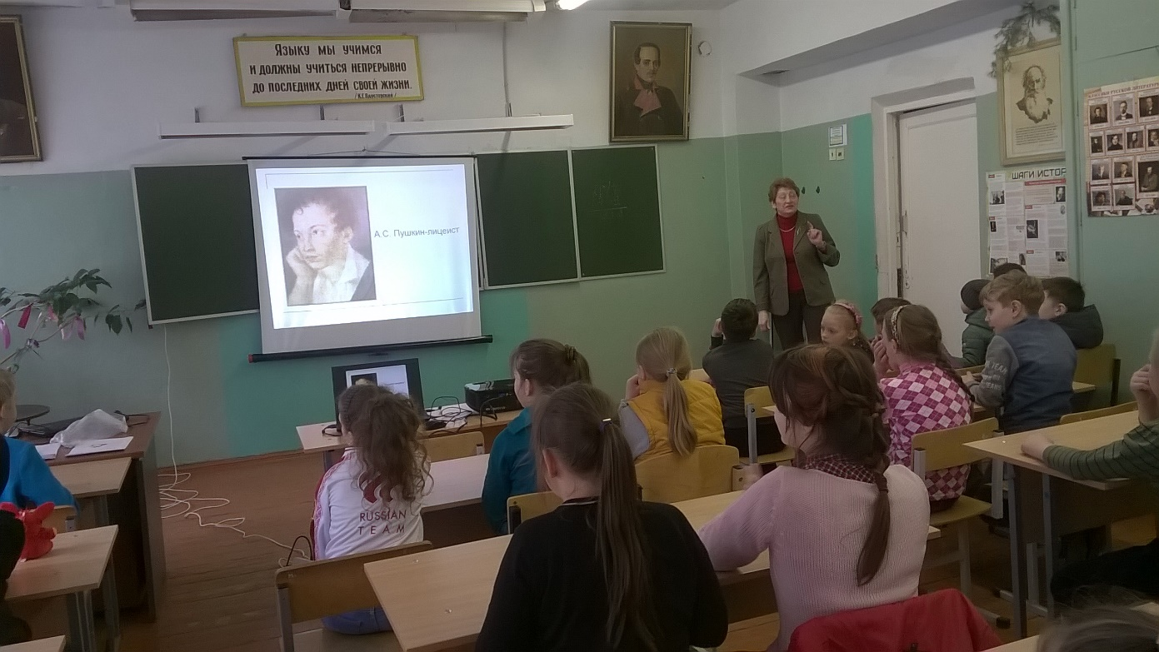
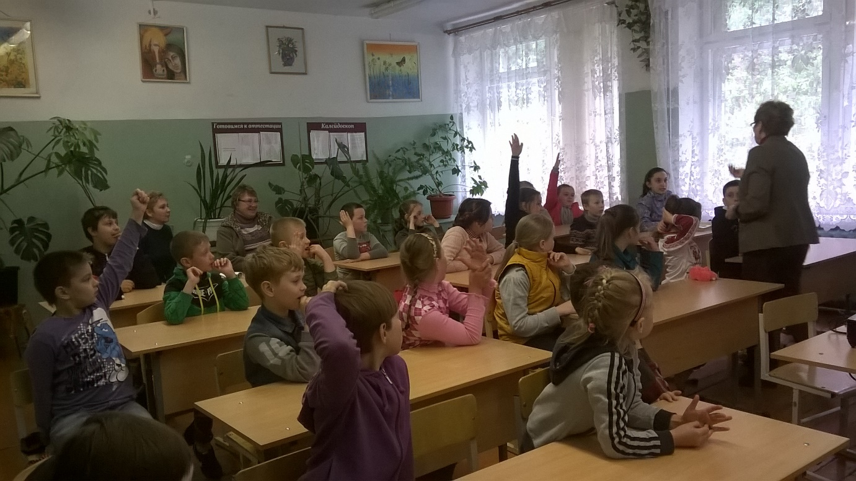

История русской игрушки.
Мастер-класс и беседа директора директора музея
С.Д.Дрожжина Е.В. Павловой

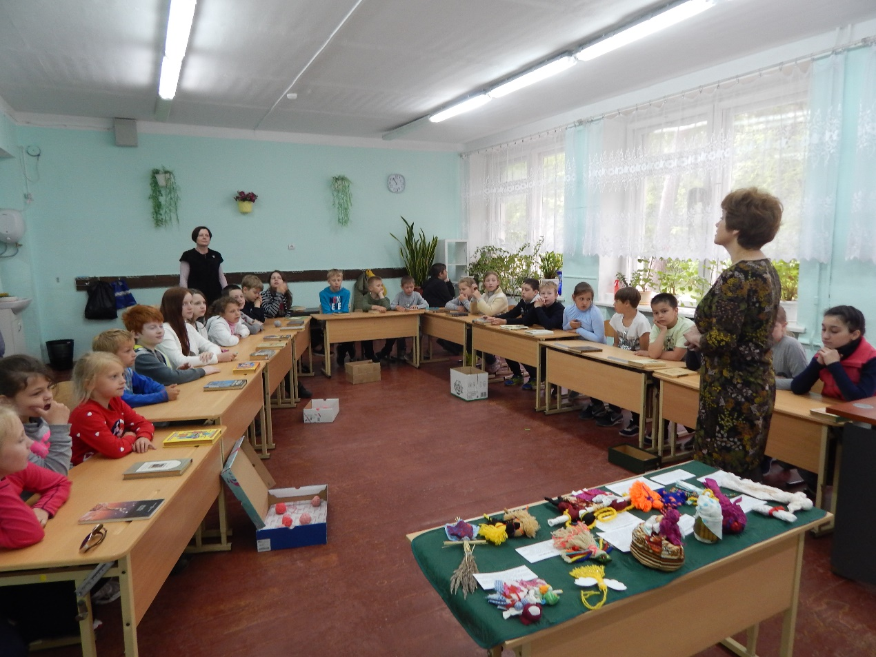
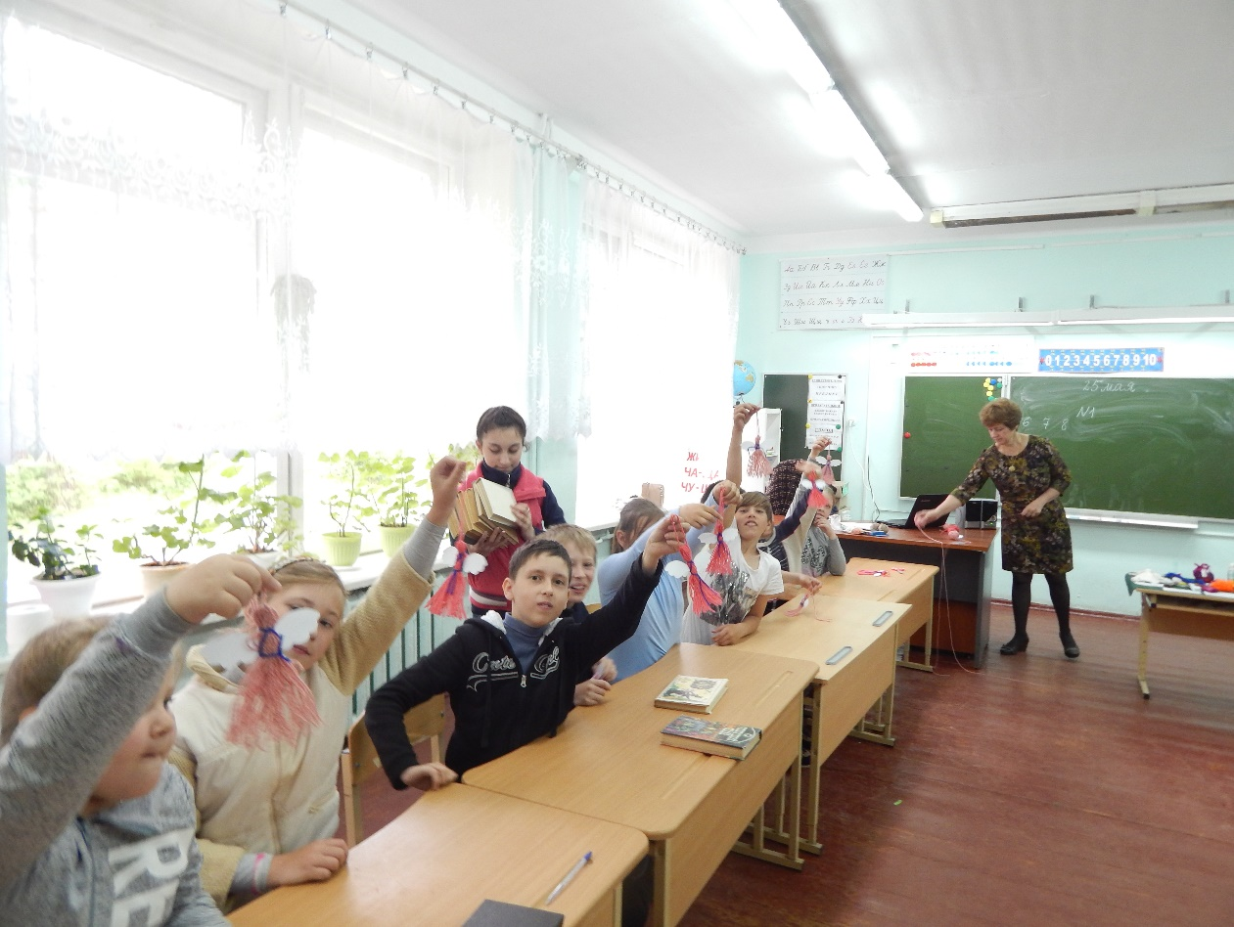

Посещение храмового комплекса с. Завидово
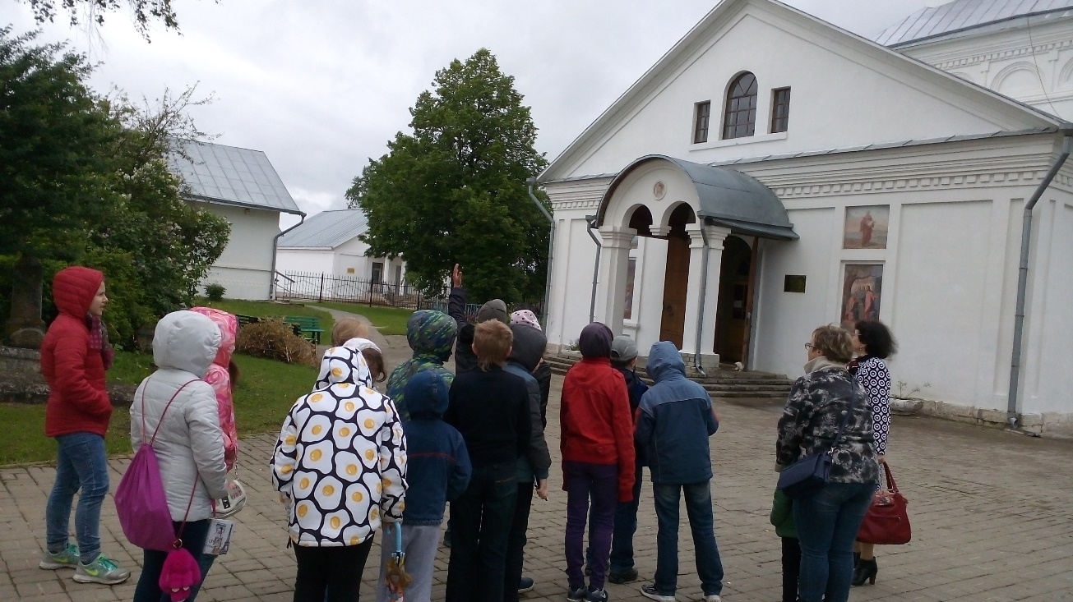
Посещение музея дороги
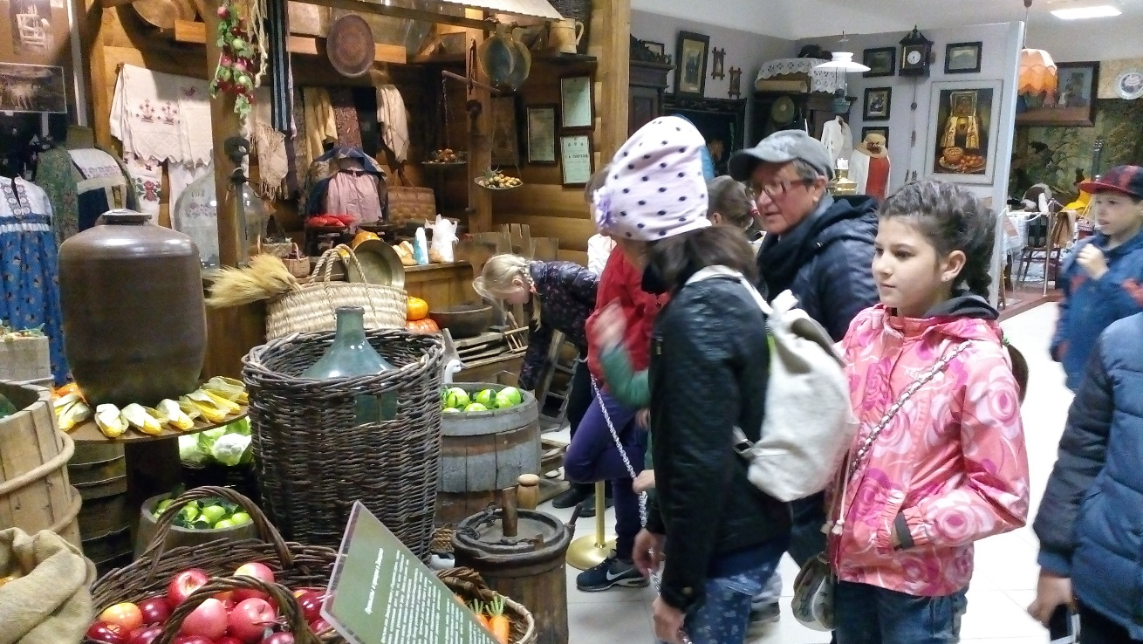

Экскурсия в краеведческий музей МБОУ СОШ с. Завидово
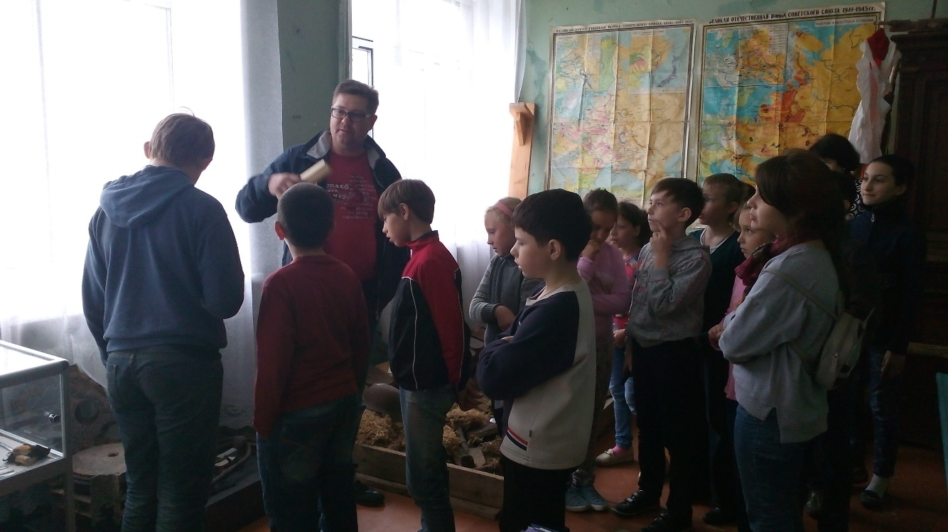
Спортивный зал МБОУ СОШ с. Завидово. Скалолазание.
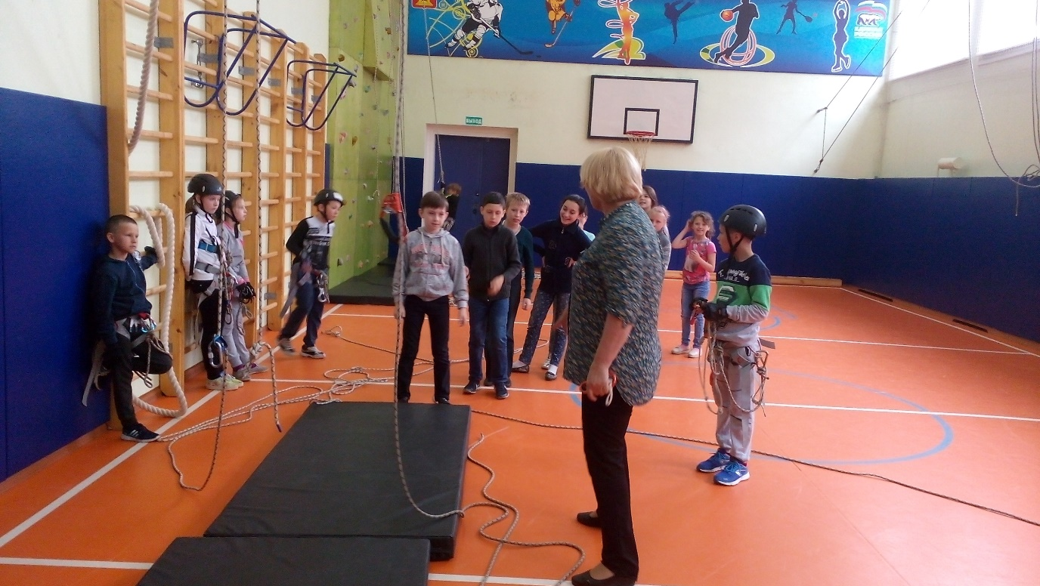
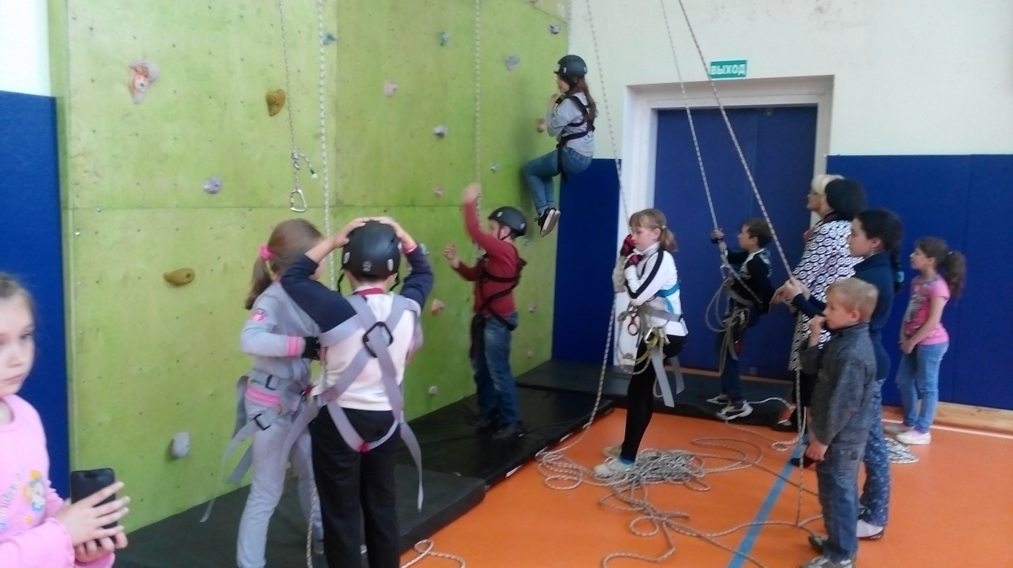
Г. Тверь. Музей козла
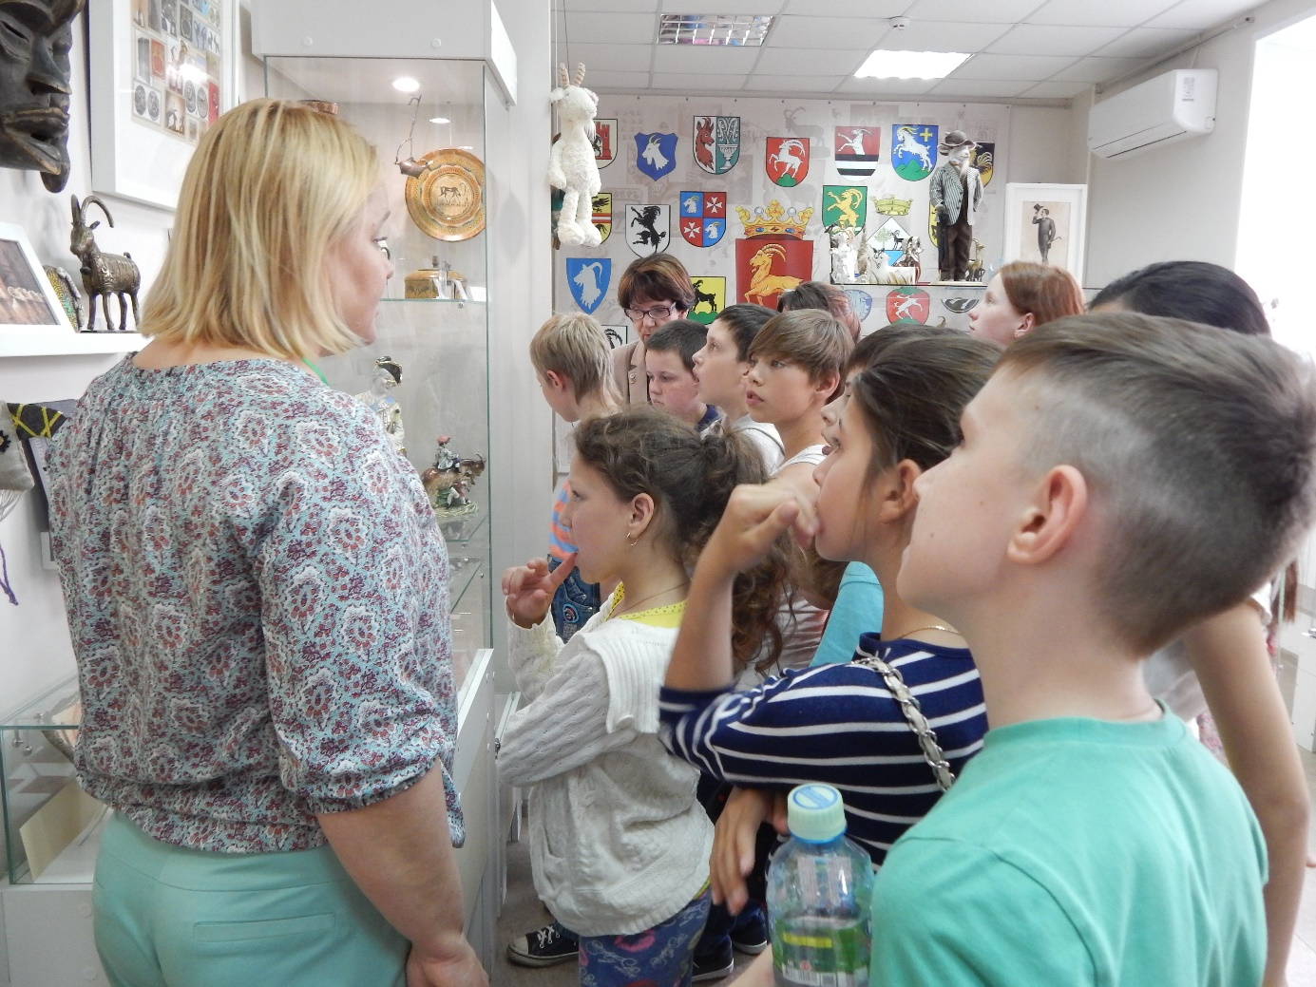
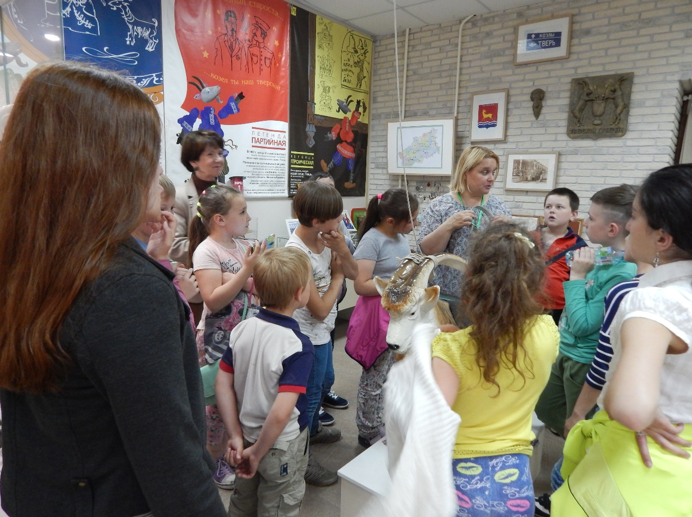
День памяти и скорби. Посещение школьного музея
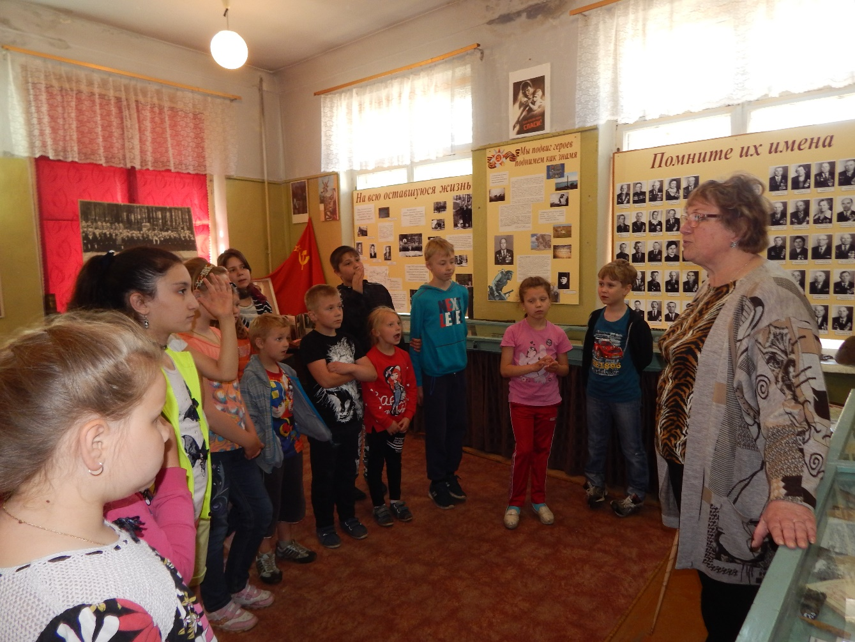

Школьная столовая. Приятного аппетита!
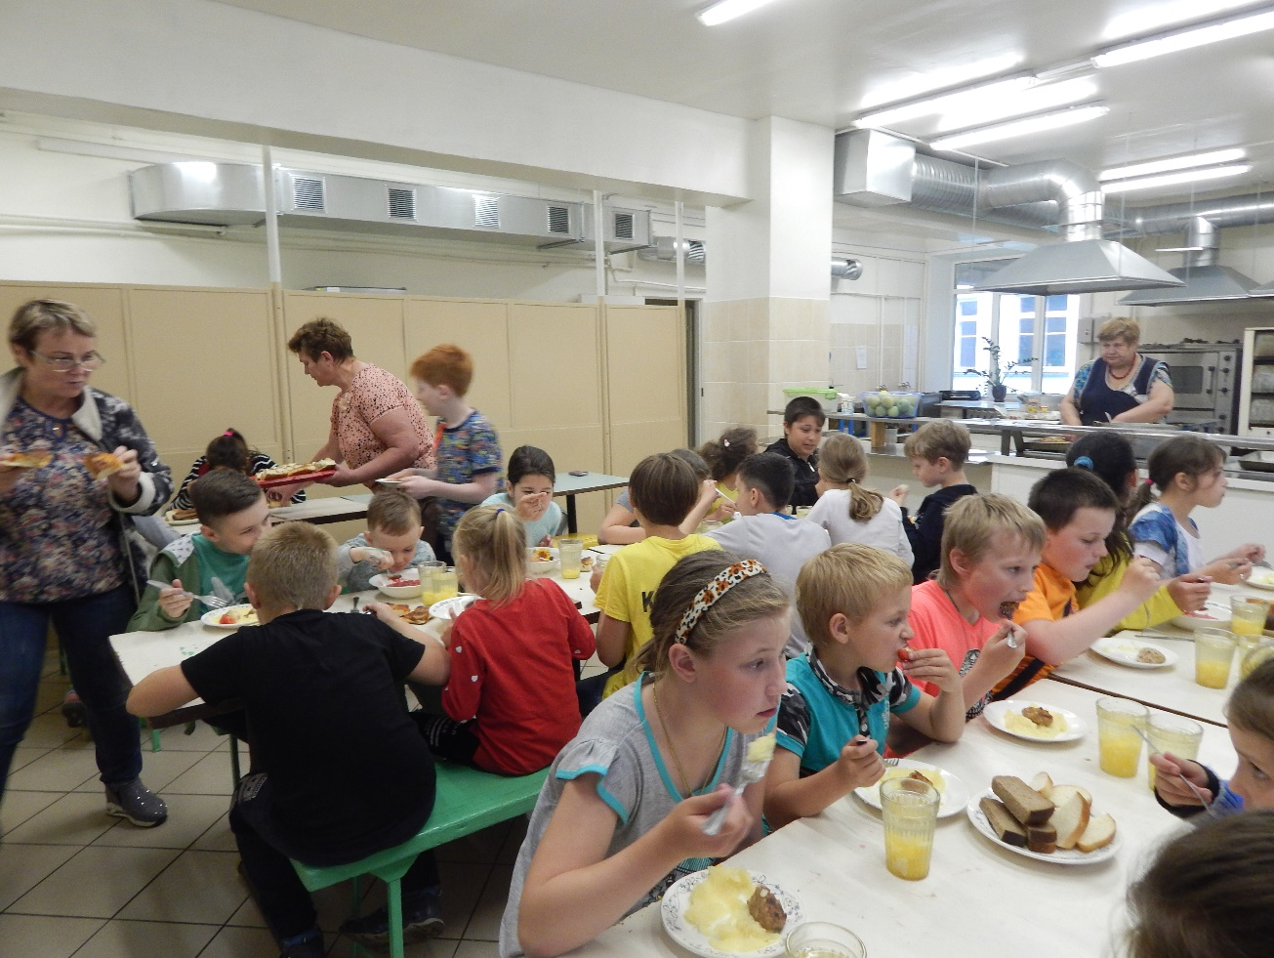
Весёлые конкурсы. Побеждает дружба!
